Exercise 9.2. The little helper

In this exercise the participants learn how to present themselves, their abilities to help out in little things a neighbour or an acquaintance. These little things are, for example, helping out in doing the laundry for a neighbour who is sick, walking the dog for someone, tending to the plants for a neighbour who is on holiday...

The aim of this exercise is to stimulate possibilities for social interactions which can be particularly constructive to the mental health and self-esteem of AAWID and all other people involved.

Helping someone in small things can put AAWID’s strength (back) to work. It can be a stepping stone to other activities such as volunteering or being involved in a community group or club (see exercise 9.3).

Activity 1: What are my favourite activities and what are my talents?

To know how you can become a little helper for a neighbour or an acquaintance, let’s have a look at the activities you really like doing or and point out what are your talents.

As an example, please look at the poster of Paul.

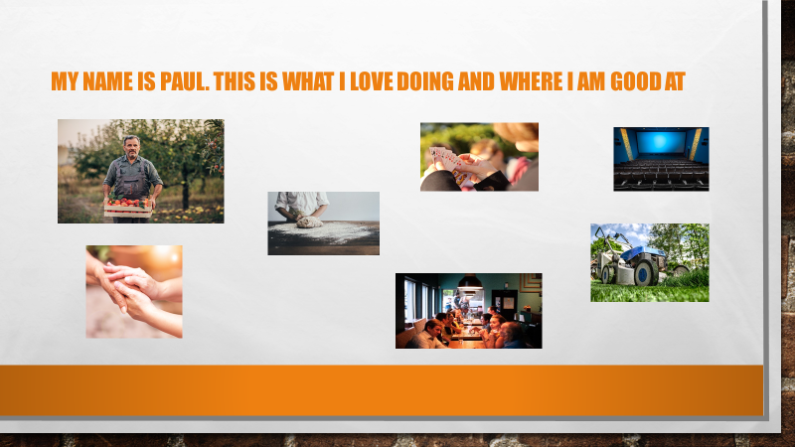

*Paul loves talking with people and he is good at introducing people to each other. He is a real people person. Paul also likes working outside and has build up a talent for mowing the lawn.*

Look at the pictures on the next pages and select activities or hobbies you like to do and might be your talent.

Now make your own poster**.**

When you finished making the poster, tell the other participants in the group what is on the poster (if the exercise is done individually, the participant can be asked to tell what is on the poster to the trainer or to a friend or family member).

**Leisure activities**

|  |  |
| --- | --- |
| Afbeelding met lucht, buiten, geparkeerd, auto  Beschrijving is gegenereerd met zeer hoge betrouwbaarheid | Attending auto races |
|  |  |
| Afbeelding met licht, onscherp, menigte  Beschrijving is gegenereerd met zeer hoge betrouwbaarheid | Attending concerts |
|  |  |
| Afbeelding met gebouw, stadion, persoon, menigte  Beschrijving is gegenereerd met zeer hoge betrouwbaarheid | Attending sports events |
|  |  |
| Afbeelding met persoon, lucht, buiten, person  Beschrijving is gegenereerd met zeer hoge betrouwbaarheid | Bird watching |
|  |  |
| Afbeelding met buiten, gras, rijden, persoon  Beschrijving is gegenereerd met zeer hoge betrouwbaarheid | Bicycling |
|  |  |
| Afbeelding met puzzel  Beschrijving is gegenereerd met zeer hoge betrouwbaarheid | Puzzles |
|  |  |
|  | Cross word puzzles |
|  |  |
| Afbeelding met persoon, binnen, tafel, zitten  Beschrijving is gegenereerd met zeer hoge betrouwbaarheid | Dining out |
|  |  |
| Afbeelding met lucht, water, buiten, vissen  Beschrijving is gegenereerd met zeer hoge betrouwbaarheid | Fishing |
|  |  |
| Afbeelding met buiten, gras, staand, person  Beschrijving is gegenereerd met zeer hoge betrouwbaarheid | Walking |
|  |  |
|  | Music listening |
|  |  |
| Afbeelding met tekst  Beschrijving is gegenereerd met zeer hoge betrouwbaarheid | Painting |
|  |  |
| Afbeelding met persoon, buiten, water, vrouw  Beschrijving is gegenereerd met zeer hoge betrouwbaarheid | Reading books |
|  |  |
| Afbeelding met tekst, illustratie  Beschrijving is gegenereerd met zeer hoge betrouwbaarheid | Talking to friends |
|  |  |
| Afbeelding met galerie, scène, kamer, poseren  Beschrijving is gegenereerd met zeer hoge betrouwbaarheid | Visiting museum |
|  |  |
| Afbeelding met tekst, binnen  Beschrijving is gegenereerd met zeer hoge betrouwbaarheid | Watching TV |
|  |  |
| Afbeelding met tekst, elektronica, computer, auditorium  Beschrijving is gegenereerd met zeer hoge betrouwbaarheid | Going to the cinema |

**Recreational activities**

|  |  |
| --- | --- |
| Afbeelding met tekst, tafel, bureau  Beschrijving is gegenereerd met zeer hoge betrouwbaarheid | Playing pool/billiards |
|  |  |
|  | Bowling |
|  |  |
|  | Backpacking |
|  |  |
|  | Camping |
|  |  |
| Afbeelding met plein  Beschrijving is gegenereerd met zeer hoge betrouwbaarheid | Chess |
|  |  |
|  | Dance |
|  |  |
|  | Golf |
|  |  |
| Afbeelding met tekst, persoon, buiten  Beschrijving is gegenereerd met zeer hoge betrouwbaarheid | Jeu de boules/petanque |
|  |  |
| Afbeelding met persoon  Beschrijving is gegenereerd met zeer hoge betrouwbaarheid | Playing cards |
|  |  |
| Afbeelding met lucht, transport, vaartuig, water  Beschrijving is gegenereerd met zeer hoge betrouwbaarheid | Sailing/boat trip |
|  |  |
| Afbeelding met water, rijden, bord, hond  Beschrijving is gegenereerd met zeer hoge betrouwbaarheid | Swimming |
|  |  |
| Afbeelding met persoon  Beschrijving is gegenereerd met zeer hoge betrouwbaarheid | Weightlifting/fitness |
|  | **Others?** |

**Hobbies**

|  |  |
| --- | --- |
| Afbeelding met koffie, kop, pottenbakkersschijf, bord  Beschrijving is gegenereerd met zeer hoge betrouwbaarheid | Arts and crafts |
|  |  |
| Afbeelding met tekst  Beschrijving is gegenereerd met zeer hoge betrouwbaarheid | Computers |
|  |  |
| Afbeelding met persoon, person  Beschrijving is gegenereerd met zeer hoge betrouwbaarheid | Baking/cooking |
|  |  |
| Afbeelding met kleurrijk, bloem, plant  Beschrijving is gegenereerd met zeer hoge betrouwbaarheid | Flower arranging |
|  |  |
| Afbeelding met gras, buiten, boom, oud  Beschrijving is gegenereerd met zeer hoge betrouwbaarheid | gardening |
|  |  |
| Afbeelding met tekst, tafel, binnen  Beschrijving is gegenereerd met zeer hoge betrouwbaarheid | Model building |
|  |  |
| Afbeelding met binnen, vloer, camera  Beschrijving is gegenereerd met zeer hoge betrouwbaarheid | Photography |
|  |  |
|  | Sewing/knitting/embroidery |
|  |  |
| Afbeelding met speelgoed, pop, vectorafbeeldingen  Beschrijving is gegenereerd met zeer hoge betrouwbaarheid | Singing |

My Poster

Activity 2: Which little helper am I?

In activity 1, the participant has made his poster with his talents and activities he likes doing. The aim of this activity is to learn how a person can present their talents to other people with the aim to find out if he can be of help to them.

Support the participant in thinking about alternative ways he may present himself. Maybe he wants to make a flyer in which they can put in the neighbour's mailbox. Or they could decide to tape-record a message with his Smartphone which he can send to his acquaintances. Or he could be more creative and make a collage that will help him to tell his story.

For example.

Hi, my name is Paul

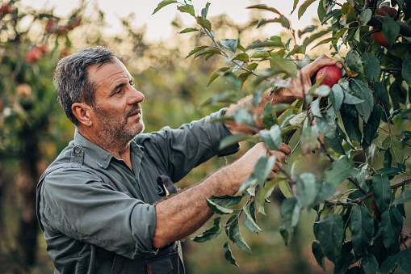

I am your neighbour

I would like to let you know that I am looking to help out in the neighbourhood. I love to work in the garden. So if I can give you a little help sometimes, just let me know 😊

You can reach me at this number or email.

Your little helper

Paul